Государственное учреждение

«Территориальный центр

социального обслуживания населения Бешенковичского района»

Путеводитель

по г.п. Бешенковичи для лиц с

ограниченными возможностями

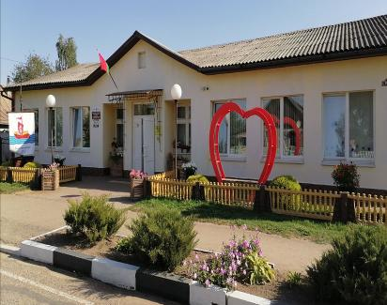

2022 год
Уважаемые жители г.п. Бешенковичи!

В современном обществе, в котором должны существовать равные возможности для всех пользователей, важнейшими показателями качества являются комфортность их жизнедеятельности. Поэтому создание доступной среды - одно из базовых направлений социальной политики любого государства.
Доступная среда состоит из таких элементов окружающей среды, которые обеспечивают свободное передвижение и использование их людьми с различными видами нарушений (физических, сенсорных или интеллектуальных). Функционирование в таких условиях позволяет гражданам с особыми возможностями здоровья вести независимую жизнедеятельность. Следовательно, доступная среда для инвалидов - это привычная среда, которая дооборудована с учетом их потребностей.
Путеводитель по г.п. Бешенковичи создан с целью предоставления всем заинтересованным лицам полной и актуальной информации о наличии доступной среды на объектах сферы культуры, образования, здравоохранения, общественного питания, социальной защиты, жилищно-коммунального хозяйства, торговли, банковских и аптечных учреждениях, отделениях связи и других объектов поселка.

Директор ТЦСОН А.С.Моцевич

Бешенковичского района

Содержание

Условные обозначения………………………………………….. | 4
Бешенковичский районный исполнительный комитет………. | 5
Правоохранительные органы  Прокуратура………………………………………………………  Суд……………………………………………............................... | 6  7
Юридические услуги……………………………………………. | 8
Связь……………………………………………………………… | 9
Социальное обслуживание……………………………………… | 10-11
Жилищно-коммунальные услуги………………………………. | 12-13
Здравоохранение………………………………............................ | 14
Аптеки…………………………………………............................. | 15-16

Образование:
Школы…………………………………………............................. | 17
Учреждения культуры………………………………………….. | 18-20
Центры…………………………………………............................. | 21
Торговля:  Магазины продовольственные………………………………….. | 22-27
Магазины непродовольственные…………………………….…. | 28-30
Рынки…………………………………………………………..… | 31
Объекты общественного питания:  Рестораны…………………………………………........................ | 32
Кафе, бары…………………………………………………….….. | 33
Парикмахерские……………………………………………….… | 34
Физкультура и спорт…………………………………………….. | 35-36
Банки……………………………………………………................ | 37-38
Отдел ЗАГС……………………………………………………… | 39
Транспорт…………………………………………………………  Городские СМИ…………………………………………………. | 40  41

Условные обозначения

- пандус

 - парковка

 - туалет

 - лифт

- крутой подъем

Бешенковичский районный исполнительный комитет

Адрес: ул. Чуклая, 13
Режим работы: с 08.00 до 17.00, обед с 13.00 до 14.00;
суббота, воскресенье – выходной
Телефон: 8 (02131) 6-42-45


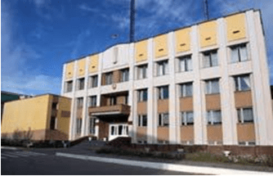

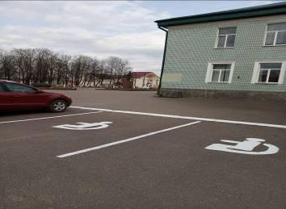

Прокуратура г.п.Бешенковичи

Адрес: ул.Чуклая, 9
Режим работы: с 8:00 до 20:00, обед с 13:00 до 14:00;
Выходные дни: суббота, воскресенье
Телефон: 8 (02131) 6-27-88

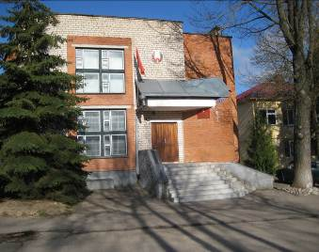

Суд Бешенковичского района

Адрес: ул. Чуклая, 7
Режим работы: с 08.00 до 18:00 , обед 13:00-14:00
Выходные дни: суббота, воскресенье
Телефон: 8 (02131) 6-64-37



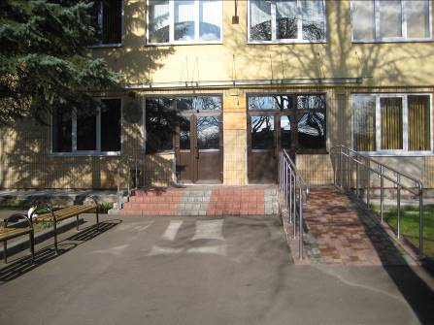

Сфера услуг
Юридические услуги
Нотариальная контора г.п. Бешенковичи
Адрес: ул.Коммунистическая, 10
Режим работы: вторник - суббота: с 8-00 до 16 -20
перерыв: с 13-00 до 13-20
Выходные: воскресенье, понедельник
Телефон для предварительной записи: 8 (02131) 6-09-07


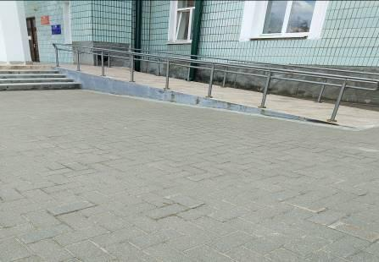

Связь
Участок почтовой связи Бешенковичи Витебского филиала РУП «Белпочта»

Адрес: ул.Советская, 24

Режим работы: 09:00-18:00
суббота – с 08.00 до 15.00;
Выходной день: воскресенье

Телефон: (802131) 6-07-01

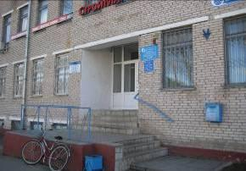

Социальное обслуживание

Государственное учреждение «Территориальный центр социального обслуживания населения Бешенковичского района»

Адрес: ул. Свободы, 42а
Телефон: (802131) 6-53-12, 6-53-24
Режим работы: с 8.00 – 13.00, с 14.00 – 17.00,
суббота – с 9.00 – 13.00 (дежурный)
Выходной день: воскресенье

Пониженный бортовой камень до «0» | 
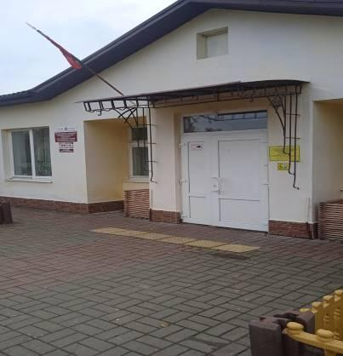

Отделение круглосуточного пребывания для граждан пожилого возраста и инвалидов

Адрес: ул. Витебское шоссе, 38а

Телефоны: тел. (802131) 6-51-98 (заведующий)


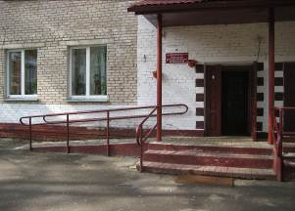

Жилищно-коммунальные услуги

Унитарное коммунальное предприятие жилищно-коммунального хозяйства "Бешенковичский коммунальник"

Адрес: ул. Урицкого,102

Телефон: (802131) 6-47-02, 6-47-50

Режим работы: с 8.00 – 13.00, с 14.00 – 17.00.

Выходные: суббота, воскресенье.

Диспетчер: (802131) 6-47-04 (круглосуточно)

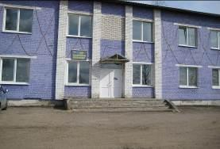

Гостиница

Адрес: ул. Свободы д.2

Режим работы: круглосуточно

Телефон: (8 02131) 4-15-06


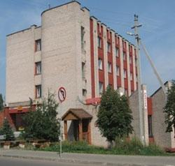

КПУП «Витебский областной расчетно-справочный центр»

Адрес: ул. Свободы д.2

Телефон: Специалисты по коммунальным расчетам 8(02131) 60107. Паспортист (802131) 6-00-49

Здравоохранение

Учреждение здравоохранения
«Бешенковичская центральная районная больница»
Адрес: ул. Витебское шоссе, 36
Телефон: 8 (02131) 4-15-57, 6-51-57
Режим работы: понедельник – пятница с 08.00 до 17.00, перерыв – 13.00 – 14.00, суббота – дежурные врачи с 08.00 до 13.00.
Выходной день: воскресенье.


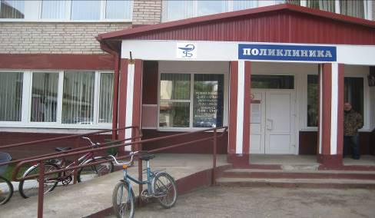

Аптеки
- Интерфарм ЗАО Аптека №12
Адрес: ул. Урицкого, 13.
Телефон: 8 (02131) 4-24-50.
Режим работы: 9.00 - 18.00 Вт – Пт.; 9:00- 15.00 Сб – Вс

только при входе в здание

- Витебское РУП Фармация Аптека №203
Адрес: ул. Витебское шоссе, д. 36;
Режим работы: Пн – Пт 8.00 - 16.00

- Витебское РУП Фармация Аптека №204
Адрес: ул. Пушкина, д. 1;
Режим работы: 10.00 - 19.00 Пн – Пт

- Витебское РУП Фармация Аптека №323
Адрес: ул. Урицкого, д. 59/а (м-н "Родны кут"). Тел.(80213)63311.
Режим работы: 10.00 - 18.00 Вт – Сб

Пониженный бортовой камень до «0»

- Витебское РУП Фармация Центральная районная аптека№21
Адрес: ул. Советская, 36.
Телефон: (802131) 4-15-70.
Режим работы: 8.00 - 20.00 Пн – Пт. , 8.00 - 16.00 Сб – Вс

Пониженный бортовой камень до «0»

- Витебское РУП Фармация Аптека №205
Адрес: г. п. Бешенковичи, ул. Урицкого, д.14. Режим работы: 9.00 - 18.00 Вт – Пт . 9.00 - 13.00 Сб - Вс
только при входе в здание

Образование

Школы
- ГУО «Средняя школа №1 г. п. Бешенковичи»

Адрес: г.п. Бешенковичи, ул. Толстого,4

Телефоны: (802131) 6-29-66

- ГУО «Средняя школа № 2 г. п. Бешенковичи »

Адрес: г.п. Бешенковичи, ул. Коммунистическая, д. 174.

Телефоны: (802131) 6-38-56
только при входе в здание

Учреждения культуры

- Государственное учреждение образования «Детская школа искусств г. п. Бешенковичи »

Адрес: ул.Коммунистическая ,18

Телефон: (802131) 4-10-22

Режим работы: понедельник-пятница 8.00-13.00, 14.00-17.00

- ГУ «Бешенковичский районный историко-краеведческий музей»

Адрес: ул. Володарского,6

Телефон: (802131)4-21-83

Режим работы: 9.00 – 13.00, 14.00-18.00.

Выходной день: понедельник

Пониженный бортовой камень до «0»

- Районный дом ремёсел

Адрес: ул. Коммунистическая, д. 21

Телефон: (802131) 4-11-93

Режим работы: понедельник-пятница 8.00-13.00, 14.00-17.00

- ГУ «Бешенковичский районный центр культуры»

Адрес: ул.Коммунистическая, 5.

Телефон:(802131) 4-21-54

Режим работы: Понедельник-пятница 8.00-13.00, 14.00-17.00
Пониженный бортовой камень до «0»

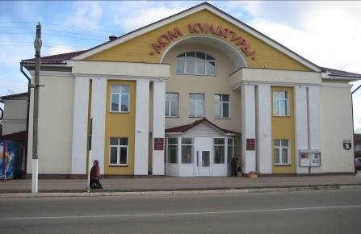

- Центральная районная библиотека Адрес: ул.Коммунистическая, 12 . Тел. (8-02131) 4-24-05.
Режим работы: с 10.00 до 19.00 без перерыва на обед. Выходной: пятница

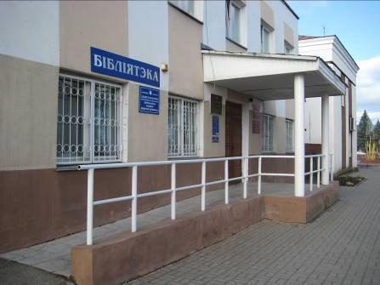

Центры
- Государственное учреждение образования «Центр коррекционно-развивающего обучения и реабилитации»
Адрес: ул. Молодежная, д.17а
Телефон: 8(02131) 4-32-52

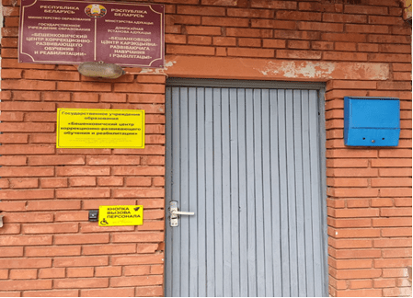

- Государственное учреждение дополнительного образования «Бешенковичский районный Центр детей и молодёжи» Адрес: ул. Чуклая, д.13-а/1
Телефон: 8(02131) 4-13-74 (экологический отдел); 8(02131) 4-14-05 (администрация); 8(02131) 4-10-37 (методический )
Торговля

Магазины

продовольственные
- Магазин «Сириус» ООО «Белэнергосервис»

Адрес: г.п.Бешенковичи, ул. Урицкого, 28

Телефон: (802131) 4-11-71

Режим работы: ежедневно 7.30 - 23.00

- Магазин «Каравай»

Адрес: ул. Молодежная, 1а

Телефон: (802131) 4-33-52, 4-86-73,

Режим работы: ежедневно с 8:00 до 22:00

- Магазин «Оникс»

Адрес: ул. Черняховского, 7

Режим работы: летний период 7.30 – 23.00, зимний период 7.30 – 22.00; пятница, суббота 7.30-23.00

Телефон: (802131) 4-11-42, 4-88-50

- Магазин «Ромашка»

Адрес: ул. Советская, 7

Телефон: (802131) 4-10-72

Режим работы: 9.00-18.00 обеденный перерыв 14.00-15.00, суббота, воскресенье 9.00-14.00

- Магазин «Гаспадар»

Адрес: ул. Коммунистическая, 24

Телефон: (802131) 4-80-19, 4-19-65

Режим работы: летний режим 8.00-19.00, зимний режим 8.00 – 18.00; суббота, воскресенье 8.00-16.00
Пониженный бортовой камень до «0»

- Магазин «Южный»

Адрес: ул. Ткаченко, 34

Режим работы: ежедневно с 8:00 до 20:00

Телефон: (802131) 4-11-71
Пониженный бортовой камень до «0»

- Магазин «Журавинка»

Адрес: ул. Советская, 22

Режим работы: ежедневно с 07.00-21.00

Телефон: (802131) 4-19-99

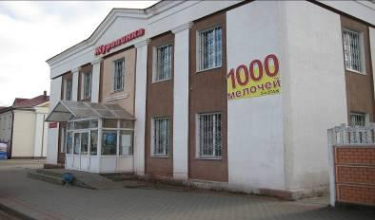
- Магазин «Океан»

Адрес: ул. Урицкого, 13

Режим работы: 9.00-19.00,

суббота: 9.00-16.00, воскресенье: 8.00-15.00

- Магазин «Эдельвейс»

Адрес: ул. Урицкого, 76

Телефон: (802131) 6-00-91

Режим работы: 8.00-22.00

- Магазин «Кумпячок»

Адрес: ул. Советская, 15

Телефон: (802131) 4-85-21

Режим работы: летний режим 7.30-22.00,

зимний режим 7.30 – 20.00

- Магазин «Пятачок»

Адрес: ул. Пушкина, 1

Телефон: (802131) 4-13-85

Режим работы: ежедневно,

летний режим 7.30-22.00,

зимний режим 7.30 – 20.00

- Магазин «Алеся»

Адрес: ул. Урицкого, 20

Телефон: (802131) 4-17-86

Режим работы: ежедневно с 09.00-22.00

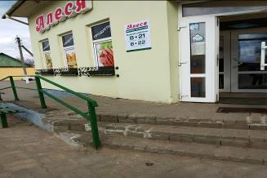

- Магазин «Пралеска»

Адрес: ул. Урицкого, д. 45а

Режим работы: ежедневно с 9.00 до 22.00


- Магазин «Ассорти»

Адрес: ул. Пушкина, 1

Телефон: 599-10-01

Режим работы: 09.00-19.00, обед 14.00-15.00;

суббота 09.00-16.00, воскресенье 11.00-14.00

- Магазин «Мясная лавка»

Адрес: ул. Свободы, 40а

Режим работы: понедельник – воскресенье: с 09.00 до 18.00

- Торговый ларек «Ганна»

Адрес: ул.Молодежная

Телефон: 511-09-80

Режим работы: 8.00-18.00,

суббота, воскресенье 8.00-14.00

Выходной день: понедельник

- Магазин «Продукты»

Адрес: ул. Пушкина, 5

Телефон: (802131) 4-29-72

Режим работы: ежедневно 9:00 -20:00

- Магазин «Дежурный»

Адрес: ул. Урицкого, 11

Телефон: (+375 214) 75-89-35

Режим работы: ежедневно 6:00-23:00

- Магазин «На Молодежной»

Адрес: ул. Молодежная

Телефон: (802131) 4-19-43

Режим работы: ежедневно 7:00-22:00

- Магазин «Сосны»

Адрес: ул. Витебское шоссе, 3

Телефон: (802131) 4-24-85

Режим работы: ежедневно 9:00-20:00

- Магазин «На Малиновой»
Адрес: ул. Романова
Телефон: (802131) 4-27-12
Режим работы: ежедневно 8:00-19:00

- Магазин «Восточный»
Адрес: ул. Черняховского, 29а
Телефон: (802131) 4-34-63
Режим работы: ежедневно 9:00-20:00

- Магазин «Смачный»
Адрес: ул. Октябрьская, 18
Телефон: (802131) 4-10-48
Режим работы: 8.00-19.00,
суббота, воскресенье 8.00-18.00
Пониженный бортовой камень до «0»

- Магазин «Родны кут»
Адрес: ул. Ткаченко, 10
Режим работы: ежедневно, 9.00-21.00, обеденный перерыв 14.00-15.00

- Магазин «Родны кут»
Адрес: г.п. Бешенковичи, ул. Урицкого, д. 59/а
Телефон: (802131) 6-30-74
Режим работы: 8:00-22:00
Пониженный бортовой камень до «0»

- Магазин «Кормовик»
Адрес: ул. Абазовского, д.2 к.1
Телефон: (802131) 4-35-51
Режим работы: 08.00-17.00, обеденный перерыв 13.00-14.00
Выходные дни: суббота, воскресенье
Пониженный бортовой камень до «0»

Магазины

непродовольственные

- Магазин «Контакт»

Адрес: ул. Урицкого, 13

Телефон: (802131) 4-12-10

Режим работы: 9.00-18.00, обеденный перерыв13.00-14.00.

суббота, воскресенье 9.00-14.00,

Выходной день: понедельник
только при входе в здание

- Магазин «СтройМаркет»

Адрес: ул. Советская, 24

Телефон: 8029 622-08-34, 8906779, (802131) 4-15-10

Режим работы: 9.00-18.00,

суббота, воскресенье 9.00-14.00

- Магазин «Техномаркет»

Адрес: ул. Советская, 24

Телефон: 8029 622-08-34, 8906779, (802131) 4-15-10

Режим работы: 9:00-18:00

- Магазин «Каблучок»

Адрес: ул. Урицкого, 13

Телефон: 590-86-75

Режим работы: 9.00-17.00 обеденный перерыв14.00-15.00,

суббота, воскресенье 9.30-13.00

Выходной день: понедельник
только при входе в здание

- Магазин «Талисман»

Адрес: ул. Октябрьская, 32,

Телефон: (802131) 4-11-08, 512-71-94

Режим работы: 9.00-18.00,

суббота, воскресенье 8.00-14.00

Выходной день: понедельник
Пониженный бортовой камень до «0»

- Магазин «Поворот»

Адрес: ул. Интернациональная, 42

Телефон: 8029 743-46-82

Режим работы: 9.00-18.00,

Выходной день: понедельник
Пониженный бортовой камень до «0»

- Магазин «Оптика»
Адрес: ул. Интернациональная, д. 10а
Телефон: 570-61-65
Режим работы: суббота, воскресенье 8.00-14.00

- Магазин «Ритуальные товары»
Адрес: г.п. Бешенковичи, ул. Интернациональная, д. 10а
Телефон: (802131) 4-31-12
Режим работы: 9.00-13.00
Выходные дни: суббота, воскресенье

- Торговый объект «Кристина»
Адрес: ул. Урицкого,13
Телефон: 7149373
Режим работы: 9.00-18.00,
Выходной день: понедельник
только при входе в здание

- Торговый объект (Индивидуальный предприниматель Пистунович Сергей Владимирович)
Адрес: ул. Октябрьская, 32
Телефон: 519-05-66
Режим работы: 9.00-18.00 суббота, воскресенье 8.00-14.00
Выходной день: понедельник

- Торговый объект «Охотник и рыболов»
Адрес: ул. Советская, 24
Телефон: (802131) 4-29-67 , 519-32-66
Режим работы: 9.00-18.00 обеденный перерыв 14.00-15.00
суббота, воскресенье 8.00-13.00
Выходной день: понедельник

- Магазин «Галантерея»
Адрес: ул. Коммунистическа,2
Режим работы: 9.00 – 18.00
суббота, воскресенье 9.00-15.00
Телефон: (802131) 4-15-31
Пониженный бортовой камень до «0»

- Магазин «Мебель»

Адрес: ул. Урицкого,2

Телефон: (802131) 4-18-01

Режим работы: 9.00-18.00

суббота, воскресенье 9.00-15.00

- Дискаунтер «Остров чистоты»

Адрес: ул. Урицкого, 28

Режим работы: 9:00-19:00 ежедневно
Пониженный бортовой камень до «0» | только при входе в здание

Рынки

- «Колхозный рынок»

Адрес: ул. Октябрьская

Режим работы: 7.00-15.00 воскресенье 5.00-15.00,

Выходной день: понедельник

Пониженный бортовой камень до «0»

Объекты общественного питания

Рестораны
- Ресторан «Спутник»

Адресул. Коммунистическая, 7

Телефон: (802131) 4-10-07

Режим работы: 11.00-23.00 перерыв 16.00-17.00,

пятница, суббота 11.00-01.00
только при входе в здание

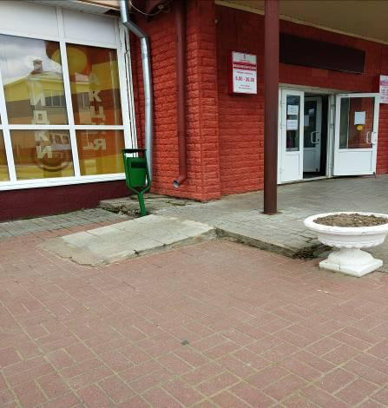

Кафе, бары

- Бистро «Рандеву»

Адрес: г.п. Бешенковичи, ул. Коммунистическая, 7/11

Телефон: (802131) 4-16-72

Режим работы: 10.00-24.00 перерыв 15.00-16.00

пятница, суббота 12.00-01.00

- Кафе «Манго»

Адрес: г.п.Бешенковичи, ул.К.Маркса,9

Телефон: (802131) 6-07-40

Режим работы: ежедневно 10:00-12:00

пятница, суббота 10:00-01.00

Парикмахерские

- КУПБО «Бешенковичи КБО»

Адрес: ул.Урицкого, 13

Телефон: (802131) 4-15-44

Режим работы: 8.00-18.00

суббота 8.00-15.00

воскресенье, понедельник 8.00-14.00
только при входе в здание

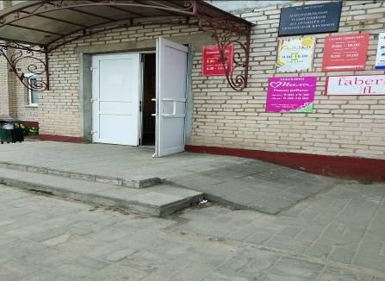

- «Для Вас»

Адрес: ул. Коммунистическая. 24

Телефон: 292-32-32

Режим работы: 8.00-18.00 без обеда и выходных

суббота, воскресенье и праздничные дни с 8.00 -14.00, санитарный день – первый понедельник месяца
Пониженный бортовой камень до «0» | только при входе в здание

Физкультура и спорт

- Городской стадион

Адрес: г. п.Бешенковичи, ул.Садовая, 2А

Режим работы: ежедневно

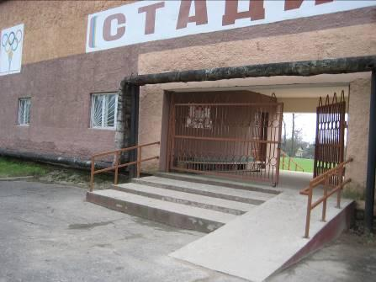

- Государственное учреждение по физической культуре и спорту "Бешенковичский физкультурно-спортивный клуб "Двина"
Адрес: ул. Черняховского, 29
Телефон: (802131) 6-05-34 (Директор)
Режим работы: ежедневно

- Специализированное учебно-спортивное учреждение "Бешенковичская государственная детско-юношеская спортивная школа"
Адрес: г.п. Бешенковичи, ул. Коммунистическая, 24а
Телефон: (802131) 4-10-87 (директор)
Режим работы: ежедневно

Банки

- Центр банковских услуг №203 филиала №215 ОАО «АСБ Беларусбанк» в г.п.Бешенковичи

Адрес: г.п. Бешенковичи, ул.К.Маркса, 11

Телефон: (802131) 4 12 42

Режим работы: Понедельник-четверг: 8.30-17.30.

Пятница: 8.30-16.15

Обеденный перерыв: 12.30-13.15.

Выходные дни: суббота, воскресенье

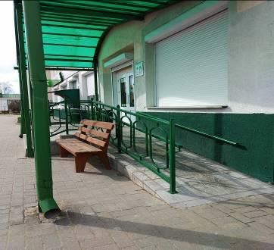

- РКЦ №6 в г.п.Бешенковичи филиала ОАО " Белагропромбанк

Адрес: г.п. Бешенковичи, ул. К.Маркса, 13

Телефон: (802131) 41658

Режим работы: Пн-Пт: 09:30-18:30

суббота 09:00-14:00

Выходной день: воскресенье

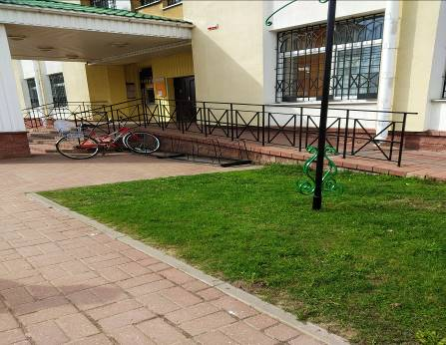

Отдел записи актов гражданского состояния

Бешенковичского районного исполнительного комитета

Адрес: ул. Интернациональная, 12

Телефон: 8(02131) 4 17 85

Режим работы: по осуществлению административных процедур:

вторник – пятница с 08.00-13.00, 14.00 – 17.00, суббота – 9.00 – 12.00 прием заинтересованных лиц; с 12.00 - 17.00 торжественная регистрация браков.

В пятницу и субботу осуществляется торжественная регистрация браков и рождений, выходные дни – воскресенье, понедельник

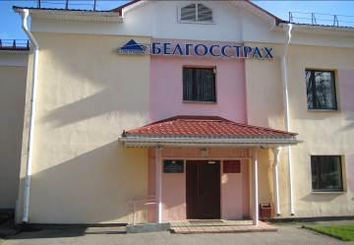
Транспорт
филиал «Автотранспортное предприятие №21 г.п.Бешенковичи» ОАО «Витебскоблавтотранс»
Адрес: ул. Свободы, 4
Телефон: (8-02131) 4-18-47 директор;
(802131) 4-15-71 справочная автовокзала.
Режим работы: ежедневно 05:30-21:30
Пониженный бортовой камень до «0»

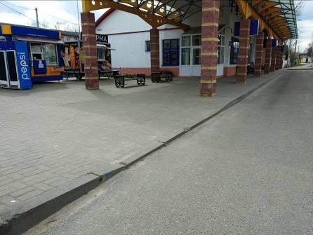

Городские СМИ

Бешенковичская районная газета «ЗАРА»

Адрес: ул. Советская, 15

Телефон: (802131) 6-53-59 главный редактор
Режим работы: с 08.00 до 17:00 , обед 13:00-14:00
Выходные дни: суббота, воскресенье

